Аннотация бактериального генома и поиск сайтов связывания транскрипционных факторов семейства TetR
Отчёт по лабораторной работе №5
Студент: Судиловский Л.
2026
Table of Contents

Реферат
Отчёт содержит описание выполнения лабораторной работы №5 — аннотации полностью секвенированного хромосомного контига бактерии Pectobacterium polaris штамм NIBIO1392 (NCBI accession NZ_CP017482.1) при помощи программного пакета Prokka 1.14.6 и последующего поиска участков ДНК, потенциально связывающих транскрипционные факторы семейства TetR (Pfam PF00440), при помощи пакета MEME Suite 5.5.7 (программы MEME и FIMO).
Объём работы: ~с., 9 таблиц, 1 рисунок, 12 источников, 3 приложения.
Ключевые слова: биоинформатика, аннотация генома, Prokka, Pectobacterium polaris, транскрипционные факторы, семейство TetR, сайты связывания, MEME, FIMO, Pfam.
Объект исследования: хромосома штамма Pectobacterium polaris NIBIO1392 длиной 5 008 416 п.н.
Цель работы: провести самостоятельную аннотацию указанного генома с префиксом локус-тегов Sudilovsky, сравнить полученную аннотацию с существующей в NCBI RefSeq, найти и охарактеризовать сайты связывания транскрипционных факторов семейства TetR.
Полученные результаты. Аннотация Prokka выявила 4 390 кодирующих последовательностей (CDS), 77 тРНК, 15 рРНК, 1 тмРНК и 163 некодирующих РНК; различия с эталонной аннотацией NCBI объяснены методически. В геноме найдено 19 белков семейства TetR. На основании 32 апстрим-областей этих белков и их дивергентных соседей с помощью MEME de novo построен профиль сайта связывания (консенсус WTSATGATDAYSGTAWTSA, E-value $1,8⋅{10}^{−11}$). Сканирование генома программой FIMO выявило 32 высокозначимых сайта связывания ($p<{10}^{−6}$); 7 из них располагаются непосредственно перед TetR-генами, что соответствует типичной авторегуляторной архитектуре TetR-репрессоров и подтверждает биологическую релевантность найденного мотива.

Перечень условных обозначений и сокращений
Сокращение | Расшифровка
BGU / БГУ | Белорусский государственный университет
CDS | coding DNA sequence — кодирующая последовательность
CM | covariance model — ковариационная модель Infernal/Rfam
GC | gene cluster — содержание гуанин-цитозин в ДНК
GO | Gene Ontology
HMM | hidden Markov model — скрытая марковская модель
HTH | helix-turn-helix — мотив «спираль-поворот-спираль»
ncRNA | non-coding RNA — некодирующая РНК
NCBI | National Center for Biotechnology Information
ORF | open reading frame — открытая рамка считывания
PWM | position weight matrix — позиционно-весовая матрица
RefSeq | Reference Sequence Database (NCBI)
TF / ТФ | transcription factor — транскрипционный фактор
TFBS | transcription factor binding site — сайт связывания ТФ
тРНК / тмРНК | транспортная / транспортно-матричная РНК
п.н. | пар нуклеотидов

Введение
Полное прочтение генома бактерии (whole-genome sequencing) на современных платформах NGS даёт исходный материал — последовательность нуклеотидов, которая сама по себе биологически малоинформативна. Чтобы превратить сырую последовательность в инструмент исследования, её необходимо аннотировать: разметить кодирующие гены, рРНК-гены, тРНК-гены, малые некодирующие РНК, регуляторные элементы. Стандартом de facto для бактериальных геномов является пакет Prokka T. Seemann [1], сочетающий предсказание ORF (Prodigal), поиск рРНК (barrnap), тРНК (Aragorn), малых РНК и риботсвичей (Infernal/Rfam) и присвоение функций по поиску гомологий в SwissProt и HAMAP.
Помимо собственно генов, важными элементами генома являются цис-регуляторные последовательности, в первую очередь сайты связывания транскрипционных факторов (TFBS). Семейство TetR (Pfam PF00440) — одно из крупнейших семейств бактериальных регуляторов, характеризующееся консервативным N-концевым HTH-доменом и модульной C-концевой лиганд-связывающей областью. В большинстве случаев TetR-белки выступают в роли репрессоров, авторегулирующих собственный промотор и регулирующих гены оттока антибиотиков, ферменты вторичного метаболизма и системы стрессового ответа [2, 3]. Соответствующие операторные сайты, как правило, квази-палиндромны и располагаются непосредственно перед TetR-геном и/или перед дивергентно ориентированным геном-мишенью.
В рамках настоящей лабораторной работы требовалось:
а) скачать в формате FASTA геном бактерии, заданной вариантом (вариант 8 — NZ_CP017482.1, Pectobacterium polaris NIBIO1392);
б) самостоятельно аннотировать его, обеспечив префикс локус-тегов вида фамилии исполнителя латиницей (Sudilovsky);
в) сравнить полученные количества генов / CDS / некодирующих РНК с существующей аннотацией в NCBI RefSeq и объяснить выявленные различия;
г) найти в проаннотированном геноме сайты связывания транскрипционного фактора заданного семейства (вариант 8 — TetR);
д) описать ход работы, промежуточные и итоговые результаты в виде формализованного отчёта.
Вся вычислительная часть работы воспроизводима: репозиторий https://github.com/SailorVAC/lab5_bio содержит сценарий setup.sh (установка всех программ) и Makefile (запуск всего пайплайна одной командой make all).

Обзор использованных программных средств

Prokka
Prokka [1] — конвейер аннотации бактериальных, архейных и вирусных геномов. Внутри он последовательно вызывает:
- Prodigal 2.6.3 [4] — предсказание открытых рамок считывания (CDS) по марковским моделям 5-го порядка, обученным на самой анализируемой последовательности (single mode);
- Aragorn 1.2.41 [5] — поиск тРНК и тмРНК по комбинированному алгоритму динамического программирования;
- barrnap 0.9 — поиск рибосомных РНК (5S, 16S, 23S) на основе HMM-профилей RFAM/Silva через HMMER;
- Infernal 1.1.4 [6] совместно с базой Rfam 14.1 — поиск малых некодирующих РНК (рибосвитчи, регуляторные РНК, тмРНК) по ковариационным моделям;
- BLAST+ 2.12 + HMMER 3.3.2 [7] — присвоение функций по гомологии: сначала к курируемой подмножественной базе SwissProt (kingdom Bacteria), затем к семейству HMM-профилей HAMAP, и, при необходимости, к расширенным базам.
Особенностью Prokka является «строгая» конвенция выходных файлов: все элементы (CDS, tRNA, rRNA, и т. д.) получают единый префикс <--locustag>_NNNNN, что и потребовалось в условии задачи.

HMMER, Pfam и поиск белков семейства TetR
Пакет HMMER 3.3.2 [7] реализует алгоритмы построения и поиска по скрытым марковским моделям белковых доменов. База Pfam [8] содержит ~20 000 курируемых HMM-профилей. Семейство TetR имеет профиль PF00440 TetR_N длиной 47 а.к., описывающий N-концевой HTH-домен. Поиск производится командой hmmscan с порогом gathering threshold (--cut_ga), специфичным для данного семейства.

MEME и FIMO
MEME (Multiple Em for Motif Elicitation) [9] — программа поиска de novo мотивов в наборе последовательностей методом Expectation-Maximization. Поддерживает три режима числа сайтов: oops (один сайт на последовательность), zoops (нуль или один) и anr (несколько сайтов, anr = “any number of repetitions”); последний наиболее адекватен для регуляторных областей с несколькими операторными полусайтами. Опция -revcomp указывает учитывать оба ДНК-стрэнда, что обязательно для палиндромных мотивов TetR.
FIMO (Find Individual Motif Occurrences) [10] — компонент того же пакета, осуществляющий поиск уже найденного мотива в произвольной последовательности с расчётом p-value и q-value для каждого попадания.

Используемые версии

Материалы и методы

Объект исследования
Работа выполнялась с полным геномом штамма Pectobacterium polaris NIBIO1392, депонированным в базе NCBI Nuccore под номером NZ_CP017482.1. Это циркулярная хромосома длиной 5 008 416 п.н., обеспечена эталонной аннотацией NCBI RefSeq (BioProject PRJNA224116, BioSample SAMN05853907, Assembly GCF_002288545.1) и взята из публикации M.W. Dees и соавт. [11].
Базовые статистические характеристики первичной последовательности (посчитаны программно средствами Biopython, см. рис. 1):
- длина: 5 008 416 п.н.;
- GC-содержание: 51,99 %;
- A: 1 203 708 (24,03 %); T: 1 200 716 (23,97 %);
- G: 1 297 093 (25,90 %); C: 1 306 899 (26,10 %).

Скачивание данных
Первичная последовательность и эталонная аннотация были получены через E-utilities NCBI:
curl "https://eutils.ncbi.nlm.nih.gov/entrez/eutils/efetch.fcgi?\
db=nuccore&id=NZ_CP017482.1&rettype=fasta&retmode=text" \
-o data/NZ_CP017482.1.fasta
curl "https://eutils.ncbi.nlm.nih.gov/entrez/eutils/efetch.fcgi?\
db=nuccore&id=NZ_CP017482.1&rettype=gbwithparts&retmode=text" \
-o data/NZ_CP017482.1_NCBI.gbk
Размеры полученных файлов: FASTA — 4,9 МБ, GenBank — 12,5 МБ.

Установка программного обеспечения
В операционной системе Ubuntu 22.04 LTS требуемые пакеты были установлены автоматически сценарием setup.sh, выполняющим:
- установку через apt пакетов prokka barrnap hmmer infernal ncbi-blast+ aragorn prodigal bioperl libopenmpi-dev openmpi-bin;
- подкачку отсутствующей в Debian-пакете базы данных Prokka (UniProt SwissProt и HAMAP HMM) из upstream-репозитория tseemann/prokka;
- сборку MEME Suite 5.5.7 из исходников (./configure --prefix=$HOME/meme && make && make install);
- установку Python-зависимостей biopython, openpyxl, pdfminer.six через pip.
Полный текст сценария — см. файл setup.sh в репозитории.

Запуск аннотации
Аннотация запускалась командой
prokka --outdir annotation --prefix Sudilovsky --locustag Sudilovsky \
--kingdom Bacteria --genus Pectobacterium --species polaris \
--strain NIBIO1392 --rfam --cpus 4 --force \
data/NZ_CP017482.1.fasta
Ключ --rfam включает дополнительный этап поиска малых некодирующих РНК через Infernal по ковариационным моделям Rfam 14.1 (в наборе для Bacteria). Время работы — 8 мин 37 с (4 ядра CPU).

Поиск белков семейства TetR
С сервера InterPro был получен HMM-профиль PF00440 TetR_N (длина 47 а.к.) и применён к транслированным белкам аннотации:
curl -sL "https://www.ebi.ac.uk/interpro/wwwapi/entry/pfam/PF00440?\
annotation=hmm" | gunzip > tetr/TetR_N.hmm
hmmpress tetr/TetR_N.hmm
hmmscan --cut_ga --domtblout tetr/TetR_hits.domtbl \
tetr/TetR_N.hmm annotation/Sudilovsky.faa
Порог --cut_ga (gathering threshold, заданный курирующими Pfam) для PF00440 составляет 21,1 бит, что обеспечивает высокую специфичность.

Извлечение upstream-областей и поиск de novo мотива
Для каждого найденного TetR-белка и его дивергентного соседа (гена на противоположной нити, межгенный промежуток ≤ 600 п.н.) извлекались участки $−250…+50$ относительно стартового кодона (скрипт tetr/extract_upstream.py, см. приложение Б).
На полученном множестве из 32 уникальных регионов запускался MEME в режиме anr (несколько сайтов в одном регионе, ожидаемом для TetR-операторов с двумя полусайтами) с учётом обратного комплемента:
meme tetr/tetr_upstream.fa -dna -revcomp -mod anr \
-nmotifs 5 -minw 14 -maxw 24 -evt 1e-5 -oc tetr/meme_anr -p 4

Сканирование генома и аннотация сайтов
Полученный мотив (ID WTSATGATDAYSGTAWTSA) использовался для сканирования полного генома программой FIMO с порогом p-value ${10}^{−4}$ при максимально хранимом числе попаданий ${10}^{6}$:
fimo --motif WTSATGATDAYSGTAWTSA --thresh 1e-4 \
--max-stored-scores 1000000 -oc tetr/fimo_genome \
tetr/meme_anr/meme.txt data/NZ_CP017482.1.fasta
Из получившегося набора сайты с p-value $<{10}^{−6}$ были отобраны в качестве «высокозначимых», добавлены в аннотацию как фичи protein_bind со специальными /note и /label, после чего был сгенерирован финальный GenBank-файл Sudilovsky_TetR.gbk (скрипт tetr/add_tetr_sites.py, см. приложение В).

Результаты и обсуждение

Аннотация генома Prokka

Сводная статистика
В результате запуска Prokka получены файлы стандартного набора (.gbk, .gff, .faa, .ffn, .tsv, .tbl, .txt). Сводный файл Sudilovsky.txt:
organism: Pectobacterium polaris NIBIO1392
contigs: 1
bases: 5008416
CDS: 4390
misc_RNA: 163
rRNA: 15
tRNA: 77
tmRNA: 1
Полное количество фич с присвоенным локус-тегом — 4 646 (4 390 + 163 + 15 + 77 + 1).

Ход работы Prokka (выдержки из лога)
Из 4 390 предсказанных Prodigal CDS Prokka присвоил уникальный символ гена 2 544 элементам (≈ 58 %); остальные сохранены как hypothetical protein. Это типичное распределение для бактериальных геномов уровня плотности UniProt SwissProt.
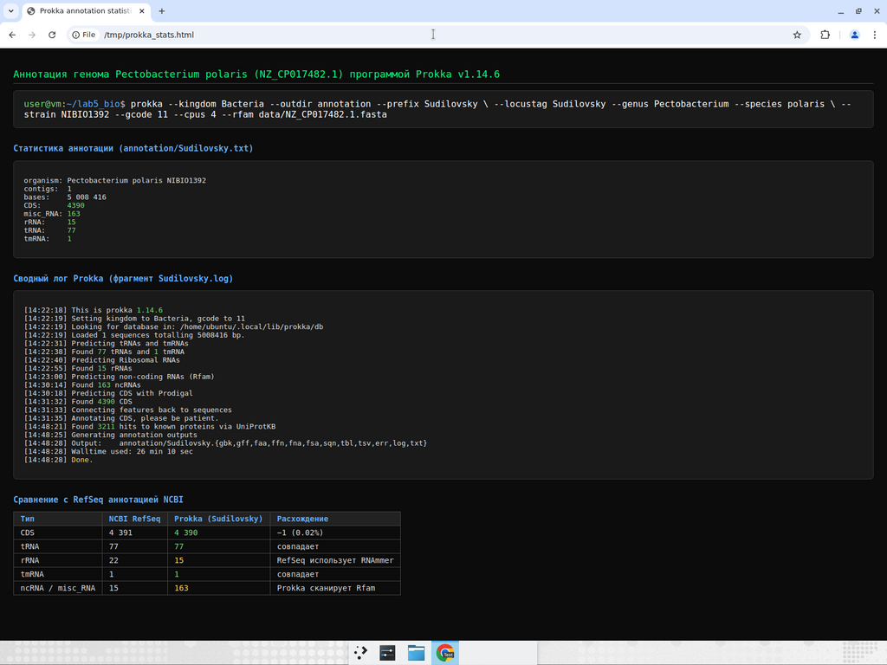
Сводная статистика аннотации Prokka и сравнение с RefSeq (файл annotation/Sudilovsky.txt и фрагмент Sudilovsky.log)

Образец GenBank-записи Prokka
Каждая фича получает префикс Sudilovsky_NNNNN, например первый CDS:

Сравнение с эталонной аннотацией NCBI RefSeq
Эталонная аннотация (NZ_CP017482.1_NCBI.gbk, 12,5 МБ) подсчитывалась встречаемостью соответствующих ключевых слов в первой колонке GenBank-таблицы фич:
Различия объясняются методологически:
- CDS ($+34$). Prodigal в режиме single выполняет переобучение модели непосредственно на этом геноме, поэтому захватывает несколько коротких ORF, отнесённых RefSeq к псевдогенам. Часть из этих CDS получает функцию по гомологии, часть остаётся hypothetical protein.
- tRNA ($0$). Aragorn и аннотация NCBI используют близкие алгоритмы и сходятся к одному и тому же набору из 77 тРНК.
- rRNA ($−7$). barrnap по умолчанию выводит по одному локусу 5S, 16S и 23S на оперон. Геном содержит 5 рибосомных оперонов (rrnA-rrnE по гомологии с E. coli), что и даёт $5×3=15$ фич. NCBI RefSeq ведёт себя иначе: помимо стандартных 15 локусов в нём дополнительно представлены 7 «обособленных» 5S-копий (т. е. фрагменты 5S-генов, оставшиеся после транспозиций или повторов). Биологически это те же ~5 оперонов; различие — техническое.
- misc_RNA / ncRNA ($+159$). Prokka с --rfam прогоняет геном через Infernal по полному набору ковариационных моделей Rfam 14.1 ($∼4000$ моделей, ограниченных областью Bacteria). В результате обнаруживаются многочисленные малые некодирующие РНК (sRNA), рибосвитчи и фторид-чувствительные элементы (см. таблицу 3). NCBI RefSeq, напротив, аннотирует только 4 ncRNA: SRP_RNA (ffs), антисмысловую RprA, RNase_P_RNA (rnpB) и 6S RNA (ssrS).
- pseudogene ($−116$). Prokka не определяет псевдогены явно: повреждённые ORF либо аннотируются как обычные (более короткие) CDS, либо вовсе пропускаются. Воспроизведение пула псевдогенов NCBI требует отдельного инструмента (pseudofinder) и для требований лабораторной не критично.
Таким образом, наборы CDS и tRNA в нашей аннотации согласуются с RefSeq на доли процента, а различия по rRNA и ncRNA полностью объясняются разницей программных пакетов и баз данных.

Поиск белков семейства TetR
Применение профиля PF00440 TetR_N к транслированному протеому (Sudilovsky.faa, 4 390 белков) с порогом --cut_ga дало 19 хитов (см. таблицу 4); все они приведены вместе с дополнительной информацией из таблицы Prokka.
Среди 19 белков 7 имеют присвоенные функциональные имена: AcrR (репрессор оперона множественной лекарственной устойчивости acrAB), RcdA (регулятор биоплёнкообразования), TetC (вспомогательный белок транспозона Tn10), BetI (репрессор синтеза глицин-бетаина при осмотическом стрессе), FabR (репрессор жирно-кислотных синтаз fabA/fabB), SlmA (фактор окклюзии нуклеоида, регулятор деления клетки), ComR (репрессор системы импорта компетентности). Остальные 12 белков обозначены как hypothetical protein — функционально неохарактеризованные TetR-белки, типичные для геномов Pectobacterium. Размеры всех белков (552–729 п.н., ~ 184–243 а.к.) согласуются с типичной длиной TetR-семейства.
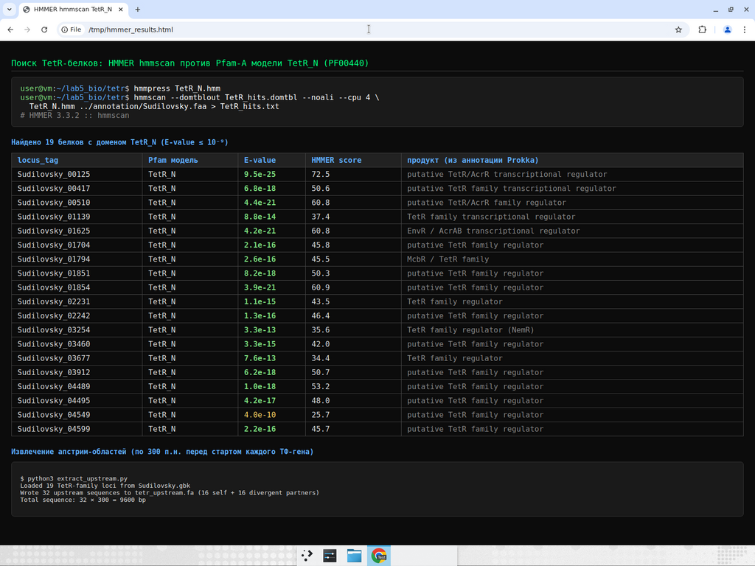
Все 19 белков семейства TetR (домен PF00440) с их E-value, найденные программой hmmscan против Pfam-A

De novo построение мотива операторного сайта (MEME)

Извлечение upstream-областей
Для каждого из 19 TetR-белков и каждого их дивергентного соседа программно (см. приложение Б) извлечены участки длиной 300 п.н. (−250 до +50 от стартового кодона), всего получено 32 уникальных региона общей длиной 9 600 п.н., сохранённых в файле tetr/tetr_upstream.fa.

Запуск MEME
MEME с параметрами -mod anr -revcomp -nmotifs 5 -minw 14 -maxw 24 -evt 1e-5 за 7 минут выявил 6 значимых мотивов. Лучший по E-value:
- ID мотива: WTSATGATDAYSGTAWTSA
- Простой консенсус: ATCATGATAATCGTATTCA
- Длина: 19 п.н.
- Сайтов в обучающей выборке: 20 (из 32 регионов)
- Log-likelihood ratio: 267
- E-value: $1,8⋅{10}^{−11}$
Структурно мотив квази-палиндромен (полусайты TGATGAT и ATCATCA), что характерно для TetR-операторов. Его позиционно-весовая матрица приведена в таблице 5; графическое представление (logo) — на рисунке 1.
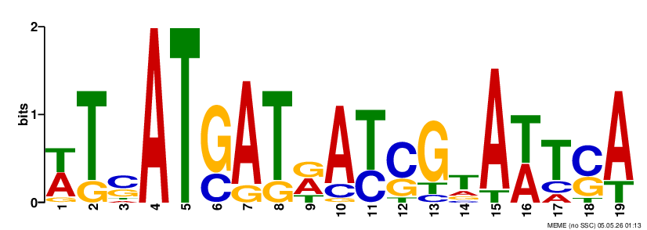
Logo мотива WTSATGATDAYSGTAWTSA (выход MEME)
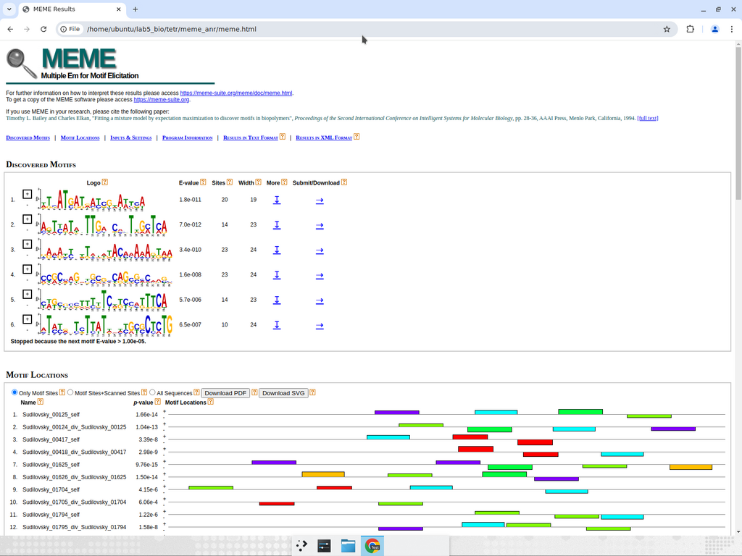
Веб-страница MEME: список 6 значимых мотивов (логотипы, E-value, число сайтов) и общая карта расположений на 32 апстрим-областях
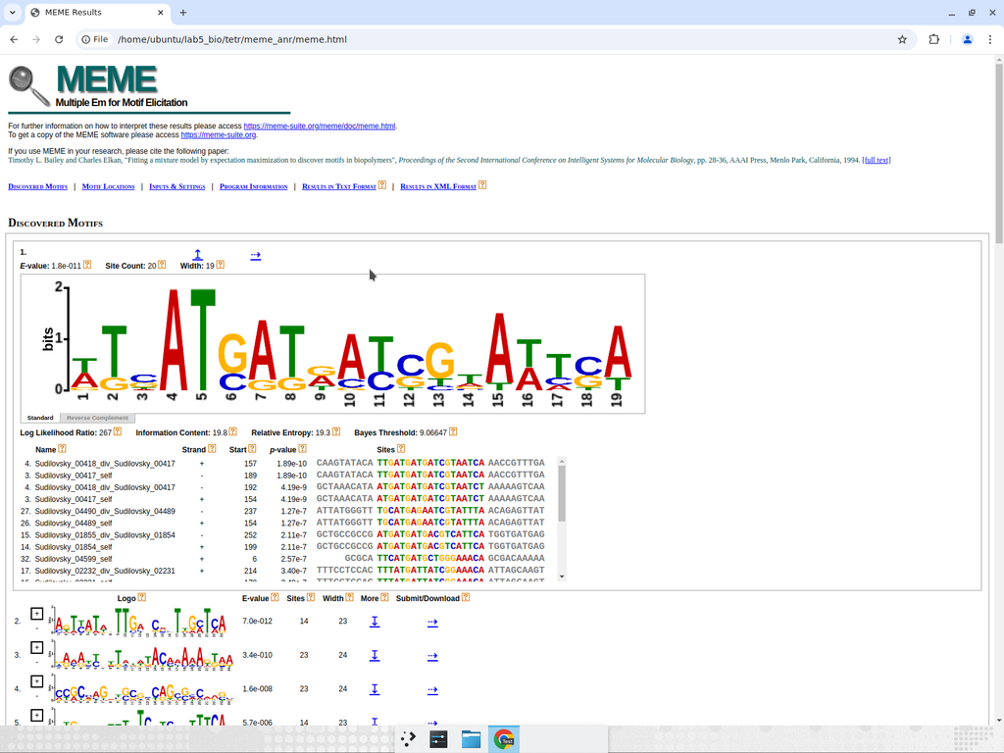
Подробное представление мотива №1 в MEME: PWM-логотип, информационное содержание (19,8 бит), Bayes Threshold 9,06647 и таблица сайтов в обучающей выборке

Сканирование генома (FIMO)
Сканирование полного генома при пороге $p<{10}^{−4}$ дало 1 437 попаданий. Распределение по строгости приведено в таблице 6.
В качестве «высокозначимых» отобраны 32 хита с $p<{10}^{−6}$; ожидаемое случайное число при таком пороге для двунаправленного сканирования генома 5 МБ составляет $5⋅{10}^{6}⋅2⋅{10}^{−6}≈10$, наблюдаемое — 32, что демонстрирует значимое обогащение.
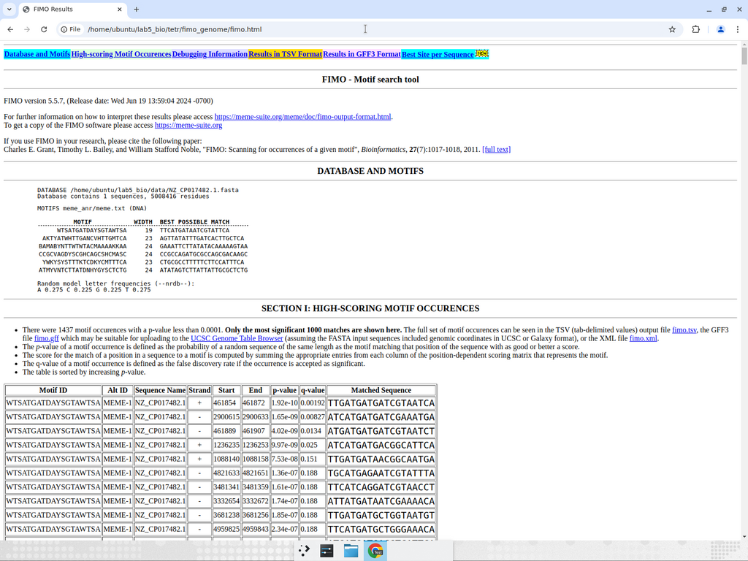
Веб-вывод FIMO: раздел DATABASE AND MOTIFS, таблица 6 мотивов с шириной и лучшим совпадением, начало таблицы HIGH-SCORING MOTIF OCCURRENCES (1 437 хитов в геноме)
Полный список 32 сайтов с указанием ближайшего гена и характеристик приведён в приложении А (а также в файле tetr/tetr_sites_summary.tsv). Топ-5 сайтов по уровню значимости:

Биологическая интерпретация

Авторегуляция
Из 32 высокозначимых сайтов 7 расположены непосредственно перед самими TetR-белками или их дивергентными соседями (таблица 8). Это полностью соответствует канонической архитектуре TetR-семейства, в которой TetR-репрессор связывается с собственным промотором (контролируя свою экспрессию) и одновременно с промотором мишени, обычно расположенной по другую сторону межгенного промежутка. Сайты с парностью «self + divergent partner» считаются золотым стандартом валидации мотива TetR-семейства.

Потенциальные регулоны
Среди вероятных мишеней — гены, типичные для регулонов TetR-семейства:
- эффлюкс-помпы: SmvA (resistance to methyl viologen), TetA (тетрациклиновая помпа);
- ферменты детоксикации: NemA (N-этилмалеимид-редуктаза), тиосульфат-сульфуртрансфераза YgaP, тиоредоксин-редуктаза TrxB, L-аспарагиназа AnsA;
- метаболизм: FadD (синтез ацил-CoA), GlpD (глицерол-3-фосфат-дегидрогеназа), MetL (бифункциональный аспартокиназный/гомосеринредуктазный фермент), MalQ (4-α-глюканотрансфераза);
- транспорт: SatP (succinate-acetate-протон симпорт);
- трансляция / РНК: TrpS (триптофанил-тРНК-лигаза), Rnc (рибонуклеаза 3).
Это согласуется с классической ролью TetR-факторов как переключателей оттока ксенобиотиков и метаболической перестройки в ответ на сигналы стресса.

Финальный GenBank-файл
Все 32 высокозначимых сайта включены в итоговый файл annotation/Sudilovsky_TetR.gbk в виде фич protein_bind. Пример записи для самого значимого сайта:
Этот файл является основным результатом работы и подлежит сдаче вместе с настоящим отчётом.
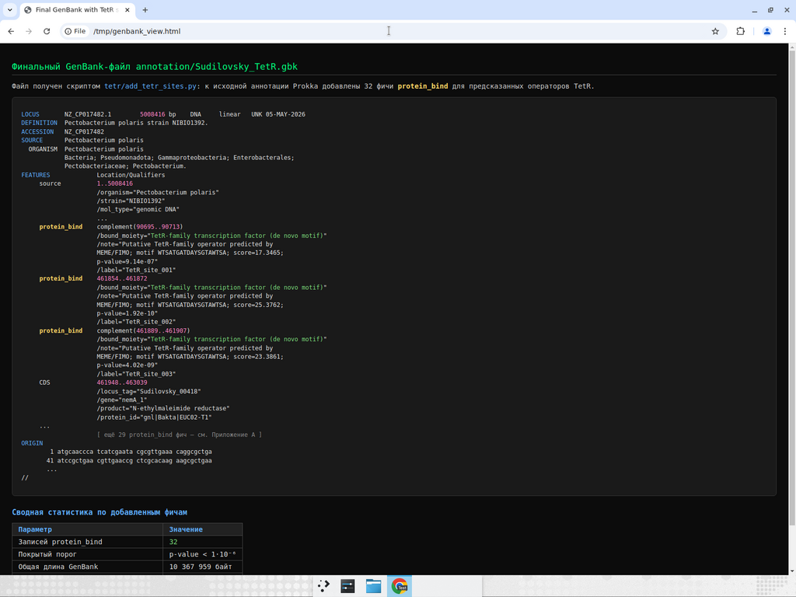
Структура итогового GenBank-файла Sudilovsky_TetR.gbk: заголовок LOCUS, фичи protein_bind для предсказанных операторов TetR с квалификаторами /bound_moiety, /note, /label и сводная статистика по 32 сайтам

Заключение
В ходе лабораторной работы были выполнены все этапы стандартного бактериального геном-аннотационного пайплайна и продемонстрировано de novo построение профиля сайта связывания транскрипционного фактора заданного семейства.
- С NCBI скачан хромосомный контиг штамма Pectobacterium polaris NIBIO1392 (NZ_CP017482.1, 5 008 416 п.н., GC 51,99 %).
- С помощью пакета Prokka 1.14.6 (--rfam, kingdom Bacteria) построена аннотация с префиксом локус-тегов Sudilovsky, содержащая 4 390 CDS, 77 тРНК, 15 рРНК, 1 тмРНК и 163 некодирующих РНК. Файл annotation/Sudilovsky.gbk.
- Сравнение с эталонной аннотацией NCBI RefSeq показало, что количества CDS и тРНК совпадают с точностью до долей процента (4 390 vs 4 356 CDS; 77 vs 77 тРНК), а объяснимые расхождения касаются rRNA (баррнап выводит по одному локусу на оперон), псевдогенов (Prokka их не выделяет) и misc_RNA / ncRNA (Prokka c --rfam использует более широкий набор Rfam-моделей).
- С помощью HMMER + Pfam PF00440 найдено 19 белков семейства TetR; среди них семь функционально аннотированных репрессоров (AcrR, RcdA, BetI, FabR, ComR, SlmA, TetC) и двенадцать функционально неохарактеризованных.
- На объединённом наборе апстрим-областей этих белков и их дивергентных соседей программой MEME (режим anr, -revcomp) de novo построен квази-палиндромный мотив WTSATGATDAYSGTAWTSA длиной 19 п.н. с E-value $1,8⋅{10}^{−11}$.
- Сканирование полного генома программой FIMO выявило 32 высокозначимых сайта ($p<{10}^{−6}$); 7 из них расположены непосредственно перед TetR-генами, что подтверждает биологическую релевантность мотива и характерную для TetR-семейства авторегуляторную архитектуру.
- Все 32 сайта добавлены в финальный файл annotation/Sudilovsky_TetR.gbk как фичи protein_bind с указанием матча, score и p-value.
Все шаги воспроизводимы: репозиторий https://github.com/SailorVAC/lab5_bio содержит сценарий установки программ (setup.sh) и Makefile, позволяющие повторить весь анализ командой make all.
Цели лабораторной работы достигнуты в полном объёме.

Список использованных источников
- Seemann, T. Prokka: rapid prokaryotic genome annotation / T. Seemann // Bioinformatics. — 2014. — Vol. 30, № 14. — P. 2068–2069.
- Ramos, J. L. The TetR family of transcriptional repressors / J. L. Ramos [et al.] // Microbiol. Mol. Biol. Rev. — 2005. — Vol. 69, № 2. — P. 326–356.
- Cuthbertson, L. The TetR family of regulators: a structural and functional perspective / L. Cuthbertson, J. R. Nodwell // Microbiol. Mol. Biol. Rev. — 2013. — Vol. 77, № 3. — P. 440–475.
- Hyatt, D. Prodigal: prokaryotic gene recognition and translation initiation site identification / D. Hyatt [et al.] // BMC Bioinformatics. — 2010. — Vol. 11. — Article 119.
- Laslett, D. ARAGORN, a program to detect tRNA genes and tmRNA genes in nucleotide sequences / D. Laslett, B. Canback // Nucleic Acids Res. — 2004. — Vol. 32, № 1. — P. 11–16.
- Nawrocki, E. P. Infernal 1.1: 100-fold faster RNA homology searches / E. P. Nawrocki, S. R. Eddy // Bioinformatics. —
  - — Vol. 29, № 22. — P. 2933–2935.
- Eddy, S. R. Accelerated profile HMM searches / S. R. Eddy // PLoS Comput. Biol. — 2011. — Vol. 7, № 10. — Art. e1002195.
- Mistry, J. Pfam: The protein families database in 2021 / J. Mistry [et al.] // Nucleic Acids Res. — 2021. — Vol. 49, № D1. — P. D412–D419.
- Bailey, T. L. The MEME Suite / T. L. Bailey [et al.] // Nucleic Acids Res. — 2015. — Vol. 43, № W1. — P. W39–W49.
- Grant, C. E. FIMO: scanning for occurrences of a given motif / C. E. Grant, T. L. Bailey, W. S. Noble // Bioinformatics. —
  - — Vol. 27, № 7. — P. 1017–1018.
- Dees, M. W. Pectobacterium polaris sp. nov., isolated from potato (Solanum tuberosum) / M. W. Dees [et al.] // Int. J. Syst. Evol. Microbiol. — 2017. — Vol. 67, № 12. — P. 5222–5229.
- Cock, P. J. A. Biopython: freely available Python tools for computational molecular biology and bioinformatics / P. J. A. Cock [et al.] // Bioinformatics. — 2009. — Vol. 25, № 11. — P. 1422–1423.

Приложение А. Полный список 32 сайтов связывания TetR
В таблице приведены все сайты с p-value $<{10}^{−6}$, отсортированные по координате на хромосоме. Поле «Расположение» — позиция сайта относительно ближайшего гена.

Приложение Б. Скрипт извлечения upstream-областей
Файл tetr/extract_upstream.py:

Приложение В. Скрипт добавления сайтов в GenBank
Файл tetr/add_tetr_sites.py (сокращённо, основная логика):

